Nama : Siti Mutmainah

Absen : 21

Kelas : TI-1B

Mata kuliah : Praktikum ASD

**Percobaan 1: Deklarasi Class, Atribut, dan Method**

1. Buat folder baru Jobsheet2 di dalam Repository, dan file baru Mahasiswa21

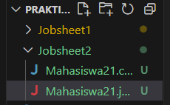

1. Buat class



1. Lengkapi class Mahasiswa21 dengan atribut yang digambarkan di dalam class

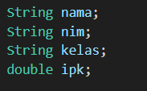

1. Lengkapi class Mahasiswa21 dengan method yang digambarkan di dalam class

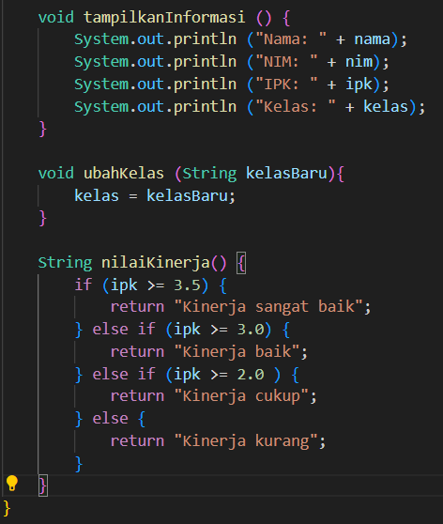

1. Compile dan run program



Pertanyaan 1

1. Sebutkan dua karakteristik class atau object!

Jawab :

1. Perhatikan class Mahasiswa pada Praktikum 1 tersebut, ada berapa atribut yang dimiliki oleh class Mahasiswa? Sebutkan apa saja atributnya!

Jawab :

1. Ada berapa method yang dimiliki oleh class tersebut? Sebutkan apa saja methodnya!

Jawab :

1. Perhatikan method updateIpk() yang terdapat di dalam class Mahasiswa. Modifikasi isi method tersebut sehingga IPK yang dimasukkan valid yaitu terlebih dahulu dilakukan pengecekan apakah IPK yang dimasukkan di dalam rentang 0.0 sampai dengan 4.0 (0.0 <= IPK <= 4.0). Jika IPK tidak pada rentang tersebut maka dikeluarkan pesan: "IPK tidak valid. Harus antara 0.0 dan 4.0"

Jawab :

1. Jelaskan bagaimana cara kerja method nilaiKinerja() dalam mengevaluasi kinerja mahasiswa, kriteria apa saja yang digunakan untuk menentukan nilai kinerja tersebut, dan apa yang dikembalikan (di-return-kan) oleh method nilaiKinerja() tersebut?

Jawab :

1. Commit dan push kode program ke Github

Jawab :